เลือกแว่นตาให้ถูกใจ!

หากใครก็ตามที่กำลังอยู่ระหว่างตัดสินใจเลือกซื้อแว่นตาเอาไว้ใช้สักอันให้เหมาะกับบุคลิกของตัวเอง แต่บางครั้งก็ไม่รู้ว่าจะเลือกอย่างไร เรามีเคล็ดลับง่าย ๆ ที่จะช่วยให้แต่ละคนได้เลือกแว่นตาที่เหมาะสมกับตัวเองที่สุด ไม่ว่าจะเป็นประเภทแว่นสายตา แว่นตากันแดด หรือแว่นตาแฟชั่นเพื่อใช้ออกงานต่าง ๆ
อันดับแรก จงจำเอาไว้ว่าอย่าเลือกซื้อแว่นตาเพียงเพราะว่า เห็นดารา หรือพรีเซนเตอร์บางคนสวมใส่แล้วดูดีจึงตัดสินใจซื้อ หรือใส่ตามอย่าง ที่เป็นเช่นนี้ก็เนื่องจากรูปหน้า หรือหน้าตาของเราอาจจะไม่เหมาะก็เป็นได้ ดังนั้น ก่อนซื้อควรพาเพื่อน หรือญาติไปด้วย หากไม่มีใครก็อาจจะขอคำแนะนำ หรือคำปรึกษาของพนักงานของร้านขายแว่นตา
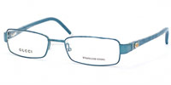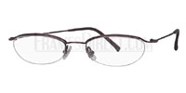
สำหรับคนที่มีหน้ากลม ใบหน้าเล็กแต่โครงหน้ายาวควรเลือกแว่นทรงสี่เหลี่ยม เพื่อช่วยเสริมโครงหน้าของผู้ใส่ให้ดูดีมีสัดส่วน แต่ถ้าคนที่มีใบหน้าเล็ก สั้น แว่นที่เหมาะๆ ควรจะมีลักษณะเป็นวงรี เพื่อช่วยให้ใบหน้าดูใหญ่และเรียว
ส่วนคนหน้าเหลี่ยม ควรหลีกเลี่ยงการเลือกแว่นเหลี่ยม เนื่องจากเป็นตัวตอกย้ำความเหลี่ยมของตัวเอง ดังนั้น ควรเป็นแว่นขอบมนๆ เลนส์ใหญ่ๆ จะดี ให้เกิดส่วนโค้งส่วนเว้าของใบหน้า และคนที่หน้าเรียว แหลม ต้องแว่นมนๆ หรือทรงสี่เหลี่ยม ไว้พรางความแหลมของใบหน้า
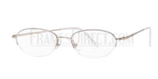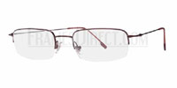
หากเรามีใบหน้ารูปไข่แล้ว อาจจะหาได้ไม่ยาก เนื่องจากเหมาะกับแว่นตาแทบทุกแบบ ไม่ว่าจะเป็นทรงเหลี่ยม หรือทรงกลม เพียงแต่สิ่งสำคัญอาจจะต้องเน้นเรื่องอินเทรนด์สักหน่อย
หากผู้ที่ไม่ค่อยมีดั้ง หรือดั้งไม่โด่ง หน้าตาแบนราบควรเลือกแว่นที่มีแป้นเหล็กยื่นออกมา พยายามอย่าเลือกแว่นที่แป้นติดกับแว่นตา เพราะจะทำให้ใบหน้ามีโครงมีสันมากขึ้น ส่วนคนที่มีดั้งอยู่แล้วเลือกใส่ได้ทุกแบบ
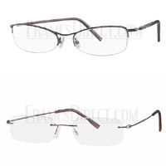
สิ่งสุดท้ายหากให้อินเทรนด์ก็ต้องเป็นกรอบแว่นเปลือย หรือพูดให้เข้าใจง่าย ๆ ก็คือ แว่นที่ไม่มีกรอบ แต่ถ้าหากใครไม่ชอบก็ไม่จำเป็นต้องเลือกแว่นประเภทนี้ เพียงแต่ควรให้ความสำคัญกับสี และวัสดุให้มากขึ้น ส่วนราคาของแว่นแต่ละอันก็ต้องนำมาประกอบการพิจารณาเพื่อตัดสินใจ หากเงินในกระเป๋าเยอะก็ไม่น่ามีปัญหา แต่หากเงินในกระเป๋าน้อยก็เลือกอันที่มีมีราคาพอเหมาะพอควรจะดีกว่า

